III - Gestion des ressources :

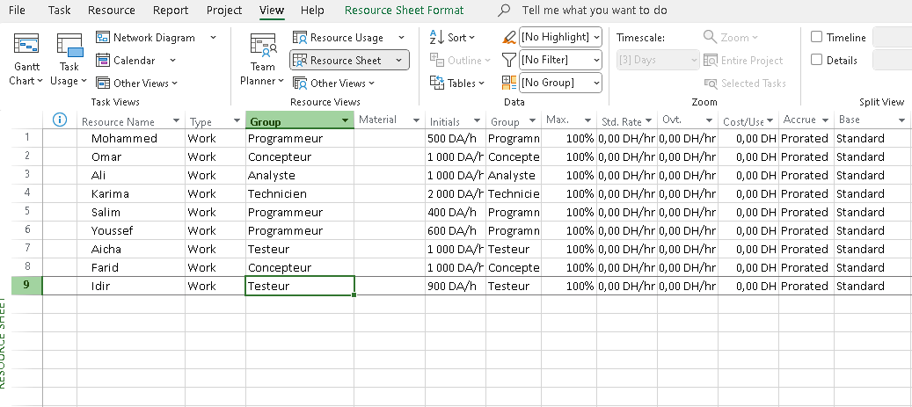
- On ajoute un tableau des ressources ,et on le remplie avec les infos de consigne.

- Affectant les ressources aux différentes taches :
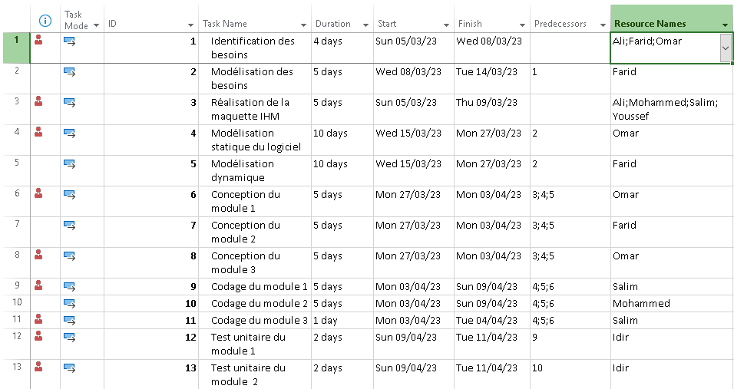
En répondant aux critères cités dans les consignes voici la nouveau affectation ressources :
